ПАСПОРТ ПИЩЕБЛОКА
__________МБОУ СОШ с. Месели___________________
(наименование образовательной организации)

Адрес месторасположения: РБ, Аургазинский район, с. Месели, ул.Центральная,83,

Телефон : 8(34745)2-34-16,
эл. почта: meselschool@mail.ru.

Содержание

I. Общие сведения об образовательной организации
II. Состояние уровня охвата горячим питанием обучающихся по возрастным группам:
1. Охват одноразовым горячим питанием обучающихся по возрастным группам
2. Охват двухразовым горячим питанием обучающихся по возрастным группам
III. Тип пищеблока
IV. Форма организации питания
V. Инженерное обеспечение пищеблока
VI. Проектная мощность (план-схема расположения помещений) пищеблока
VII. Материально-техническое оснащение пищеблока:
1. Перечень помещений и их площадь
2. Характеристика технологического оборудования пищеблока
3. Дополнительные характеристики технологического оборудования
4. Дополнительные характеристики обслуживания оборудования
VIII. Характеристика помещения и оборудования, план-схема столовой
IX. Характеристика бытовых помещений
X. Штатное расписание работников пищеблока
XI.Организация прохождения практики студентов профильных колледжей на базе общеобразовательных организаций
XII.Перечень нормативных и технологических документов

- Общие сведения об образовательной организации
(указывается следующая информация):

Руководитель образовательной организации_Иванов Николай Андреевич_____
______________________________________________________________________
Ответственный за питание обучающихся _Иванова Светлана Николаевна___
______________________________________________________________________
Численность педагогического коллектива, _12__ ___двенадцать___чел.
Количество классов по уровням образования__________9____________________
Количество посадочных мест __________________50________________________
Площадь обеденного зала __________________34,4 _________________________

№  п/п | Класс | Количество  классов | Численность  обучающихся, чел.
№  п/п | Класс | Количество  классов | всего | в том числе льготной  категории
1 | 1 класс | 1 | 2 | 2
2 | 2 класс | 1 | 3 | 3
3 | 3 класс | 1 | 12 | 12
4 | 4 класс | 1 | 5 | 5
5 | 5 класс | 1 | 8 | 3
6 | 6 класс | 1 | 4 | 3
7 | 7 класс | 1 | 5 | 5
8 | 8 класс | 1 | 8 | 2
9 | 9 класс | 1 | 12 | 1
 |  |  | 59 | 36

- Состояние уровня охвата горячим питанием обучающихся
по возрастным группам

- Охват одноразовым горячим питанием обучающихся
по возрастным группам

№  п/п | Контингент по группам  обучающихся | Численность,  чел. | Охвачено горячим питанием
№  п/п | Контингент по группам  обучающихся | Численность,  чел. | количество,  чел. | % от числа  обучающихся
1 | 2 | 3 | 4 | 5
1.1 | Учащиеся 1-4 классов– всего, | 22 | 22 | 100
1.1 | в том числе учащиеся льготных  категорий |  | 22 | 100
1.2 | Учащиеся 5-8 классов – всего, | 25 | 25 | 100
1.2 | в том числе учащиеся льготныхкатегорий, | 13 | 13 | 100
1.2 | в том числе за  родительскую плату | 9 | 9
1 | 2 | 3 | 4 | 5
1.3 | Учащиеся 9-11 классов – всего, | 12 | 10 | 84
1.3 | в том числе учащиеся льготных  категорий, | 1 | 1 | 100
1.3 | в том числе за родительскую плату | 9 | 9
 | Общее количество учащихся всех возрастных групп – всего, | 59 | 57 | 96,6
 | в том числе льготных  категорий | 36 | 36 | 100

- Охват двухразовым горячим питанием обучающихся по возрастным группам

№  п/п | Контингент по группам  обучающихся | Численность,  чел. | Охвачено горячим питанием
№  п/п | Контингент по группам  обучающихся | Численность,  чел. | количество,  чел. | % от числа  обучающихся
2.1 | Учащиеся 1-4 классов– всего, | 22 | 22 | 100
2.1 | в том числе учащиеся льготных  категорий | 22 | 22 | 100
2.2 | Учащиеся 5-8 классов – всего, | 25 | 25 | 0
2.2 | в том числе учащиеся льготных категорий, | 13 | 13 | 100
2.2 | в том числе за родительскую плату | 12 | 12 | 100
2.3 | Учащиеся 9-11 классов – всего, | 12 | 10 | 83
2.3 | в том числе учащиеся льготных  категорий | 1 | 1 | 100
2.3 | в том числе за  родительскую плату | 9 | 9 | 100
 | Общее количество  учащихся всех  возрастных групп – всего, | 59 | 57 | 96,6
 | в том числе льготных  категорий | 36 | 36 | 100
- Тип пищеблока
(столовая на сырье, столовая, работающая на полуфабрикатах,
буфет-раздаточная)
Работающая на полуфабрикатах

IV. Форма организации питания

Форма предоставления питания | Cамостоятельно/аутсорсинг
Оператор питания/поставщик | ООО «ОПТТОРГ»
Адрес местонахождения оператора питания/поставщика | РБ, Чишминский район, р.п.  Чишмы, ул.Новостроителей, д.2
Фамилия, имя отчество руководителя, контактное лицо оператора питания/поставщика | Исакова Гузель Фагимовна
Контактные данные: тел. / эл. почта | 89872459451, Кр22177@mail.ru
Дата заключения контракта | 18 августа 2025 года
Длительность контракта | ежегодно

V. Инженерное обеспечение пищеблока

Водоснабжение | собственная скважина
Горячее водоснабжение | водонагреватель
Отопление | собственная котельная
Водоотведение | локальные сооружения
Вентиляция помещений | искусственная, комбинированная

- Проектная мощность (план-схема расположения помещений) пищеблока

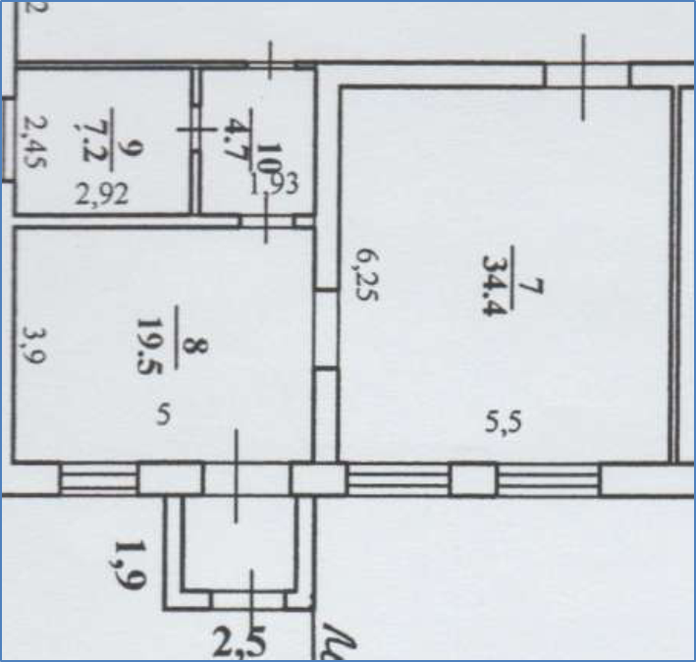

- Материально-техническое оснащение пищеблока:

1. Перечень помещений и их площадь, кв.м
(перечень и площадь помещений в зависимости от типа предоставления питания)

№  п/п | Наименование цехов и помещений | Площадь помещения, кв.м
№  п/п | Наименование цехов и помещений | столовые,  работающие на  сырье | столовые, работающие на полуфабрикатах | буфет-раздаточная
1.1 | Складские  помещения |  | 7,2
1.2 | Производственные помещения: |  | 19,5
1.2.1 | овощной цех (первичной обработки овощей) |  | – | –
1.2.2 | овощной цех (вторичной обработки овощей) |  | – | –
1.2.3 | мясо-рыбныйцех |  | – | –
1.2.4 | доготовочныйцех | – |  | –
1.2.5 | горячий цех |  |  | –
1.2.6 | холодный цех |  |  | –
1.2.7 | мучной цех |  | – | –
1.2.8 | раздаточная
1.2.9 | помещение (или место) для резки хлеба
1.2.10 | помещение для обработки яиц |  |  | –
1.2.11 | моечная кухонной посуды |  |  | –
1.2.12 | моечная столовой посуды |  | 4,7 | –
1.2.13 | моечная и кладовая тары |  |  | –
1.2.14 | производственное помещение буфета-раздаточной | – | –
1.2.15 | посудомоечная буфета-раздаточной | – | –
1.3 | Комната для приема пищи (персонал)
1.4 | Обеденный зал |  | 34,4
- Характеристика технологического оборудования пищеблока

№  п/п | Наименование  цехов и  помещений | Характеристика оборудования
№  п/п | Наименование  цехов и  помещений | наименование  оборудования | количество  единиц  оборудования  (ед.) | дата его  выпуска | даты начала  его эксплуатации | процент  изношенности оборудования  (%)

- Дополнительные характеристики технологического оборудования

№  п/п | Наименование технологичес-кого оборудования | Характеристика оборудования
№  п/п | Наименование технологичес-кого оборудования | назначение | марка | производитель-  ность | дата  изготовления | срок службы  (годы) | сроки профилак-  тического  осмотра
1 | Тепловое | Водонагреватель | Термех50 |  | 2015 | 10
2 | Механическое | Мясорубка  электрическая | МИМ 300М |  | 2015 | 10
3 | Холодильное | Холодильник 2-х камерный | «Бирюса»  133К |  | 2015 | 10
 |  | Холодильник 2-х камерный | «Веко» |  | 2012 | 10
 |  | Морозильный ларь | F-400S |  | 2016 | 12
4 | Весоизмерительное оборудование | Весы электронные | ВМЭН-200  -100-Д |  | 2005 | 15
 |  | Весы порционные |  |  | 2005 | 15
Дополнительные характеристики обслуживания оборудования

№  п/п | Наименование  технологичес-кого  оборудования | Характеристика мероприятий
№  п/п | Наименование  технологичес-кого  оборудования | наличие договора  на техосмотр | наличие договора на проведение метро-  логических работ | проведение  ремонта | план приобретения  нового и замена старого  оборудования | Ф.И.О.  ответственного за состояние оборудования | график санитарной обработки оборудования
1 | Тепловое |  |  |  |  | Карпова Н.А. | еженедельно
2 | Механическое |  |  |  |  | Иванов А.Г.
3 | Холодильное |  |  |  |  | Карпова Н.А. | еженедельно
4 | Весоизмери-  тельное оборудование |  |  |  |  | Карпова Н.А. | еженедельно

- Характеристика помещения и оборудования, план-схема столовой

№  п/п | Наименование  оборудования | Характеристика оборудования столовой,  площадь (кв.м)
№  п/п | Наименование  оборудования | количество  единиц  оборудования(ед.) | дата его  приобретения | процент  изношенности  оборудования (%) | количество посадоч-ных мест в обеденном зале(ед.)
1 | электроплита 4х ;-х комфорочная | 1 | 2002 г. | 50%
 | холодильник | 1 | 2012 | 5%
 | холодильник | 1 | 2015 | 5%
 | морозильный  ларь | 1 | 2016 | 5%
 | производственные столы | 4 | 2017 | 3%
 | гигрометр | 1 | 2024 | -
 | Облучатель бактерицидный «Мегидез» | 1 | 2024 | -
2 | обеденный зал |  |  |  | 50
 |  |  |  | -
Характеристика бытовых помещений

№  п/п | Перечень бытовых помещений | Характеристика помещения
№  п/п | Перечень бытовых помещений | площадь (кв. м) | количество единиц оборудования для бытовых целей(ед.)

- Штатное расписание работников пищеблока

№  п/п | Наименование  должностей | Характеристика персонала столовой
№  п/п | Наименование  должностей | количество  ставок | укомплек-  тованность |  | базовое  образование | квалификацион-  ный разряд | стаж работы  (годы) | наличие  медкнижки
1 | Заведующий  производством | -
2 | Технолог | -
3 | Повар | 1 ст | 100 | средн-професс |  | - | 1 | да
4 | Рабочий кухни (помощник повара) | 0,5 ст | 100 | средн-професс |  | - | 1 | да

- Организация прохождения практики студентов профильных колледжей на базе общеобразовательных организаций

Количество общеобразовательных организаций, организовавших прохождение практики(ед.) | Количество студентов, прошедших практику в текущем учебном году(чел.) | Из них количество трудоустроенных(чел.)

XII. Перечень нормативных и технологических документов

1)основное организованное меню для детей 7-11 лет, 12 лет и старше, специализированное меню для детей, нуждающихся в лечебном и диетическом питании (при наличии таких детей);
2)ежедневное меню;
3)меню-раскладка;
4) технологические карты (ТК);
5)технико-технологические карты (ТТК) при включении в рацион питания новой кулинарной продукции с пониженным содержанием соли и сахара;
6)накопительная ведомость;
7)график приема пищи;
8) гигиенический журнал (сотрудники);
9) журнал учета температурного режима холодильного оборудования;
10) журнал учета температуры и влажности в складских помещениях;
11) журнал бракеража готовой пищевой продукции;
12) журнал бракеража скоропортящейся пищевой продукции;
13) ведомость контроля за рационом питания;
14) приказ о составе бракеражной комиссии;
15)график дежурства преподавателей в столовой;
16)акт по результатам проверки состояния готовности пищеблока по организации питания к новому учебному году;
17) программа по совершенствованию системы организация питания обучающихся;
18) положение об организации питания обучающихся;
19) положение о бракеражной комиссии;
20) приказ об организации питания;
21) должностные инструкции персонала пищеблока;
22) программа производственного контроля, основанная на принципах ХАССП;
23) требования к информации по питанию, размещаемой на сайте школы;
24)наличие оформленных стендов по пропаганде принципов здорового питания.

Директор
общеобразовательной организации
(организатора питания) ____________ ______Иванов Н.А._».
(подпись) (расшифровка подписи)

